H VOLOTEA ΠΡΟΣΘΕΤΕΙ ΝΕΟ ΔΡΟΜΟΛΟΓΙΟ ΑΠΟ ΤΗΝ ΑΘΗΝΑ ΠΡΟΣ ΤΗΝ ΑΝΚΟΝΑ
Η νέα σύνδεση θα ξεκινήσει τη θερινή περίοδο του 2024, συνδέοντας την ελληνική πρωτεύουσα με την ιταλική παραθαλάσσια πόλη με απευθείας πτήσεις 2 φορές την εβδομάδα, ανεβάζοντας το συνολικό αριθμό των προορισμών που θα προσφέρει η εταιρεία από την Αθήνα το 2024, σε 21.

Η εταιρεία ανακοινώνει το νέο δρομολόγιο λίγο καιρό μετά την παρουσίαση των σημαντικών αναπτυξιακών πλάνων της για τον Διεθνή Αερολιμένα Αθηνών το 2024, αυξάνοντας την προσφερόμενη χωρητικότητα κατά 23% σε σύγκριση με το 2023 και κατά 142% σε σύγκριση με το 2018, έτος έναρξης λειτουργίας της Βάσης της, φθάνοντας τις 835.000 αεροπορικές θέσεις.

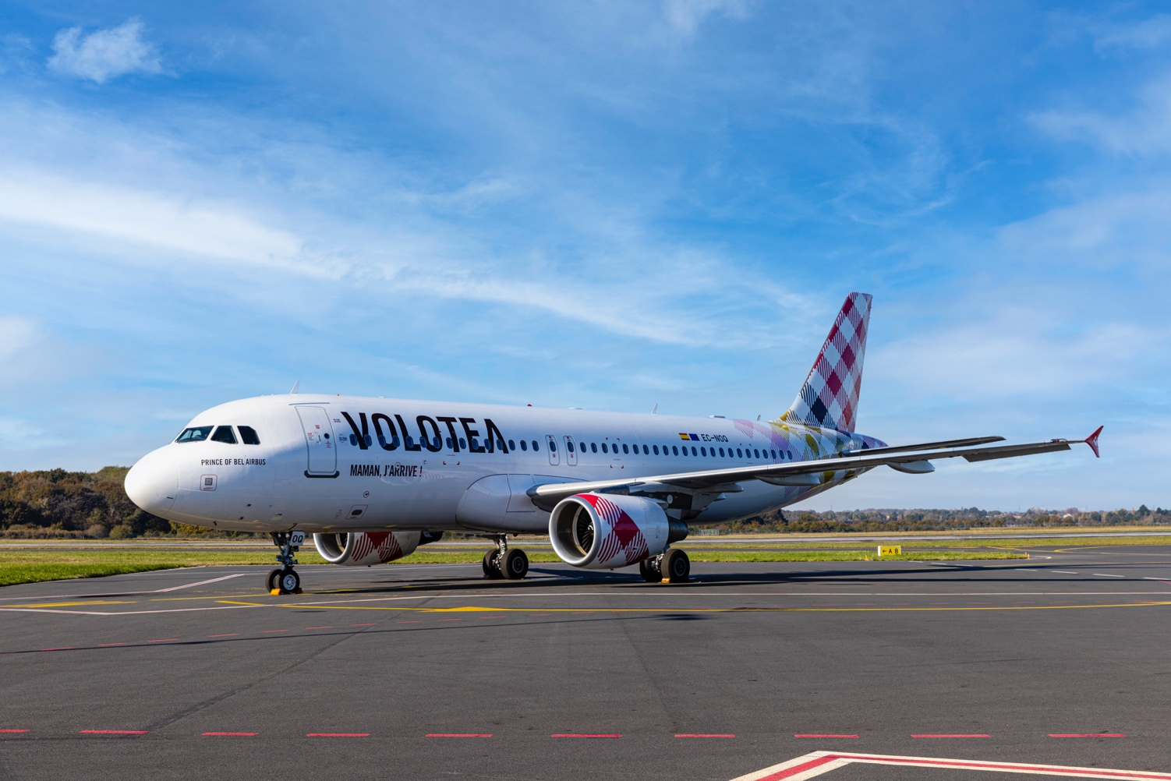
Βαρκελώνη, 5 Δεκεμβρίου 2023 – Η Volotea, η αεροπορική εταιρεία που ενώνει μικρές και μεσαίου μεγέθους πόλεις στην Ευρώπη, ανακοίνωσε ένα νέο δρομολόγιο από την Αθήνα στην Ανκόνα, που θα ξεκινήσει στις 2 Ιουνίου 2024, με δύο εβδομαδιαίες πτήσεις κάθε Τετάρτη και Σάββατο, προσφέροντας προς πώληση 13.000 θέσεις. Έτσι, ο αριθμός των προσφερόμενων δρομολογίων το 2024 από τον Διεθνή Αερολιμένα Αθηνών διαμορφώνεται σε 21 συνολικά, σε συνέχεια και της πρόσφατης ανακοίνωσης της εταιρείας σχετικά με την έναρξη των νέων συνδέσεων από την Αθήνα προς τη Νάπολη, το Σπλιτ και τη Βρέστη.

Σε πρόσφατη συνέντευξη Τύπου στην Αθήνα μέσα στο Νοέμβριο, η Volotea παρουσίασε τα στοιχεία της δυναμικής ανάπτυξής της στην περιοχή για το 2024, με πρόβλεψη για αύξηση χωρητικότητας κατά 23% σε σύγκριση με το 2023 και κατά 142% σε σύγκριση με το άνοιγμα της Βάσης το 2018, ξεπερνώντας τις 835.000 διαθέσιμες θέσεις. Η εταιρεία επίσης επιβεβαίωσε ότι θα διατηρήσει τα δύο αεροσκάφη της στη βάση της Αθήνας, διασφαλίζοντας σταθερή επαγγελματική απασχόληση σε τοπικό επίπεδο, με προσωπικό 80 άμεσων υπαλλήλων και 450 εργαζομένων σε έμμεσες θέσεις εργασίας για τον επόμενο χρόνο.

«Είμαστε ιδιαίτερα χαρούμενοι που αυξάνουμε την προσφορά μας στο Διεθνή Αερολιμένα Αθηνών για το καλοκαίρι 2024. Με τη νέα σύνδεση, καλύπτουμε ένα κενό που υπήρχε μεταξύ Ελλάδας και Ιταλίας, δίνοντας την ευκαιρία στους ταξιδιώτες να προγραμματίσουν μια βολική και απολαυστική απόδραση προς τη γοητευτική περιφέρεια Μάρκε από την Αθήνα. Η συγκεκριμένη επέκταση ανεβάζει την προσφορά μας σε 21 προορισμούς από τον Διεθνή Αερολιμένα Αθηνών και βέβαια παραμένουμε πιστοί στη δέσμευσή μας να ενισχύουμε το δίκτυο συνδέσεών μας για τους επιβάτες μας από την ελληνική πρωτεύουσα», δήλωσε η Valeria Rebasti, International Market Director Italy, Greece, Germany & Southeastern Europe της Volotea.

«Η ιδιαίτερα επιτυχημένη επένδυση της Volotea στην Αθήνα, συνεχίζει να παράγει εξαιρετικά αποτελέσματα: Από το ερχόμενο καλοκαίρι, οι επιβάτες θα έχουν την ευκαιρία να ανακαλύψουν έναν νέο προορισμό, την Ανκόνα, μια πόλη με ιδιαίτερα όμορφα μέρη να επισκεφθούν και μια μεγάλη ποικιλία γεύσεων να απολαύσουν. Μαζί με τα δρομολόγια που ανακοινώθηκαν πρόσφατα, προς τη Νάπολη, το Σπλιτ και τη Βρέστη, η Volotea είναι πλέον έτοιμη να προσφέρει από το αεροδρόμιό μας το μεγαλύτερο δίκτυο προορισμών της έως σήμερα. Από την πλευρά μας παραμένουμε σταθερά πιστοί στη δέσμευσή μας να ενισχύουμε περισσότερο τη στενή συνεργασία μας, καθώς η εταιρεία συνεχίζει τη δυναμική ανάπτυξή της στην αγορά της Αθήνας!» προσέθεσε η Ιωάννα Παπαδοπούλου, Διευθύντρια Επικοινωνίας & Μάρκετινγκ του Διεθνούς Αερολιμένα Αθηνών.

Από το 2012, η Volotea έχει εδραιωθεί σταθερά στην Ελλάδα, πραγματοποιώντας πτήσεις σε ένα εκτεταμένο δίκτυο 13 ελληνικών αεροδρομίων (Αθήνα, Κεφαλονιά, Κέρκυρα, Ηράκλειο/Κρήτη, Καλαμάτα, Κάρπαθος, Μύκονος, Πρέβεζα/Λευκάδα, Ρόδος, Σαντορίνη, Σκιάθος, Θεσσαλονίκη και Ζάκυνθος). Κατά τη διάρκεια του 2023, η εταιρεία κατέγραψε σημαντική ανάπτυξη με την έναρξη 8 νέων δρομολογίων που συνδέουν βασικά ελληνικά αεροδρόμια με εσωτερικούς και διεθνείς προορισμούς, όπως Αθήνα προς Τουλούζη και Κάλιαρι, Σαντορίνη προς Μπιλμπάο και Παλέρμο, Ηράκλειο προς Μπορντό, Ρόδο προς Νάντη, Καλαμάτα πρός Νάντη και Κάρπαθο προς τη Νάπολη. Από τον Ιανουάριο έως τον Οκτώβριο του 2023, η αεροπορική εταιρεία προσέφερε ταξίδια για περισσότερους από 1,2 εκατομμύρια επιβάτες από και προς τη χώρα, με το 47% του επιβατικού όγκου να διακινείται μέσω του αεροδρομίου της Αθήνας.

Το 2024, η εταιρεία σχεδιάζει να προσφέρει πάνω από 1,6 εκατομμύρια θέσεις στην Ελλάδα, μια αύξηση 13% σε σύγκριση με το 2023, και να εισάγει, εκτός από τα νέα δρομολόγια της Αθήνας, πέντε νέα δρομολόγια από ελληνικούς προορισμούς, που θα συνδέουν την Κέρκυρα, την Καλαμάτα και τη Ρόδο με Λιλ, καθώς και τις Καλαμάτα και Ρόδο με τη Λυών.
.

ABOUT VOLOTEA
Volotea was founded in 2011 by Carlos Muñoz and Lázaro Ros, also previously founders of Vueling. It is one of the fastest-growing independent airlines in Europe in the last decade, increasing its fleet, routes served, and seats offered year-on-year. This year, the airline has celebrated a milestone of carrying 55 million passengers throughout its network.

Volotea reaches more than 100 airports and is currently based in 19 medium-sized European capitals: Asturias, Athens, Bilbao, Bordeaux, Cagliari, Florence (new in 2023), Hamburg, Lille, Lyon, Lourdes, Marseille, Nantes, Naples, Olbia, Palermo, Strasbourg, Toulouse, Venice, and Verona. The airline has announced its 20th base in Europe and 9th in France in the city of Brest, Brittany, with operations starting in April 2024.

In 2024, Volotea will operate more than 450 routes (with over half exclusive), offer close to 13.3M seats (+18% versus 2023), and fly approximately 78,000 flights. The airline operates a fleet of 41 Airbus A319 and A320.

Volotea is working towards achieving a more sustainable future in aviation and has committed to reducing 50% of its CO2 emissions per passenger and kilometer by 2025 (versus 2012), 5 years before than the original target. To date, Volotea has launched over 50 sustainability initiatives that have already driven a reduction in carbon footprint per passenger and kilometer by more than 45%. Since 2022, the company has been working on developing emission-free alternative technologies, operating Airbus' internal shuttle service with 34% of sustainable aviation fuel, and collaborating with manufacturers and the industry so that these fuels (now difficult to access) can be developed and become widespread as soon as possible.

Volotea, with a workforce of 1,820 employees, actively boosts connectivity within the territories where it is based, while contributing to their economic development and enriching the cultural landscape through impactful sponsorship projects.

Volotea was recognized by Skytrax in its global passenger satisfaction survey as the “Best Low-Cost Airline in Europe” at the 2023 World Airline Awards, referred to by media around the world as “the Oscars of the aviation industry.” The airline adds this accolade to its growing list of achievements, which includes consecutive wins for "Leading European Low-Cost Airline" at the World Travel Awards in 2021 and 2022.

Contact

Volotea Press
For more information: https://www.volotea.com/en/press-room/
press@volotea.com
Tel: +34 93 117 17 77

